Tesztkérdések (24 pont összesen) A következő kérdések esetén minden lehetséges jó választ meg kell jelölni, bekarikázással Egy adott kérdésre a maximális pont csak akkor érhető el, ha az összes jó választ megadtad! (3-3 pont)
1. Az Android rendszerre a következők közül mely tulajdonságok érvényesek
A. Linux Kernel alapú Igaz
B. Az alaprendszer részét képezik felhasználói programok ??? Hamis, van olyan program, ami nem az alaprendszer része.
C. A rendszer egységet alkot, komponensei nem cserélhetők Hamis
D. Java nyelven Java virtuális gép felett működő rendszer. Hamis, csak JAVA alap + ART (JVM helyett)
E. Kizárólag a Google által támogatott környezetek használhatók a fejlesztésre. (Eclipse, Android Studio) Hamis. Pl. NetBeans IDE

2. Az iOS rendszerre a következő tulajdonságok igazak:
A. A Mac OS X rendszerből származó operációs rendszer Igaz
B. Az alaprendszer részét képezik felhasználói programok ??? Ha maradunk az apple beképzeltségénél, akkor igaz, bár kétlem.
C. Emulátort használunk a szoftver tesztelésére Hamis
D. Kizárólag Objective-C nyelven készíthetők iOS programok Hamis (nem kizárólag)
E. Multitaszk platform ??? Ha azt jelenti, hogy több ujjal is simogathatod, akkor igaz elméletileg igaz

3. A Windows Phone platform
A. windows NT alapú kernelre épül, ezáltal átjárhatóságot biztosít az asztali Windows rendszerrel IGAZ
B. model-View-Controller mintázat szerinti programozást támogatja HAMIS sztem MVMC
C. szabványos C++ programozási nyelvvel programozható NEM CSAK AZZAL
D. esetén tetszőleges Windows platformon fejleszthetők Windows Phone alkalmazások IGAZ
E. esetén Szimulátort használhatunk az elkészült programok tesztelésére. HAMS VM van

4. Az alábbiak közül melyik nem objektum orientált programozási alapelv:
A. Altípusos polimorfizmus
B. Nyílt rekurzió
C. Interfészek használata Ez
D. Absztrakció Ez se
E. Egységbe zárás
F. Üzenetküldés objektumok között Nope
G. Dinamikus kötés

5. Milyen programozástechnikai fogalomra illenek a következők: Azonos metódusnév, különböző metódustörzs.hát csak a metódusnevet mondja akkor lehet túlterhetésis.. Mindhárom igaz
A. Túlterhelés
B. Felüldefiniálás
C. Elfedés

6. C++ öröklődés esetén melyik öröklődési forma jelenti a HAS-A relációt a szülő és leszármazott között:
A. private ez
B. protected megez
C. public

7. Java esetén a final jelentése: Szerintem itt több is jó de én nem beszélem a nyelvet
https://en.wikipedia.org/wiki/Final_(Java)
A. metódus esetén nem örökölhető Hamiska. Nem felülírható.
B. try catch esetén a mindenképpen lefutó kód No way! Finally van.
C. osztály esetén nem örökölhető Igazka. Legalábbis nekem szimpi
D. referencia változó esetén konstans objektumállapot BINGÓ a többi sztem nem de azért na Igaz, biza!

Kiskérdések! (58 pont összesen) Kérem, a következő kérdésekre rövid és tömör választ adj!
8. Ismertesd, hogy milyen szintjei vannak a mobil alkalmazásoknak a funkcionalitás és funkciók mértéke szerint! (5 pont)

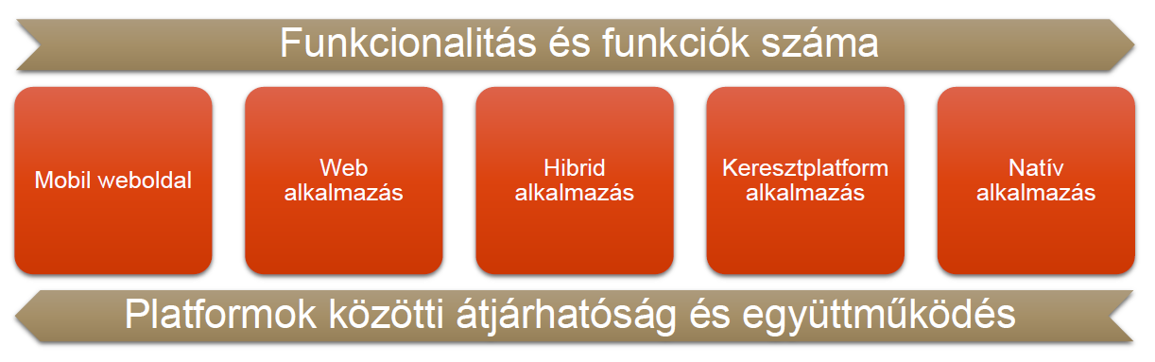...

9. Mi a különbség Objective C esetén a strong és a weak mutató között? (6 pont)
strong: Az objektum amire az property pointer mutat addig létezik, amíg
legalább egy strong pointer mutat rá (tehát a referenciák száma > 0). Ha nil
értékre állítom, akkor csökkentem ezen referenciák számát
weak: Ha már egyetlen strong mutató sem hivatkozik az objektumpéldányra,
akkor a memóriából kidobható és a birtokolt weak pointer nil-re lesz állítva.
10. Mit jelent az Objective C esetén a [ ] mire használható? Mit jelent? (4 pont)
Üzenetküldés. Pl.: [foo bar:parameter]; (?)
Tömb deklarálás. Pl.: @[@"Egy", @"Kettő", @"Három"]; (Ami egyben egy üzenet)
indexelés “Például az indexelés is speciális üzenetküldés “

11. Mit jelent a @property és mit jelent a @synthesize? (7 pont)
Egy osztály tagja lehetnek a mezők (...) Ezeket deklarálni a @property kulcsszóval lehet.
A property mögött egy változó van, amelyet alapértelmezésben létrehoz a fordító, a getter és setter függvényekkel együtt
◦ A property mögötti változót egy aláhúzás és a property neve
◦ Ezt lehet felülbírálni a @synthesize kulcsszó használatával

12. Objective C esetén hogy definiálunk public / private illetve osztály / példány függvényt? Hogy írsz konstruktort? (8 pont)
Az osztály deklarációja két fájlra osztható fel:
◦ .h fájl – header, amely az osztály/objektum publikus interfészét adja meg
◦ .m fájl – implementáció, amely a privát megvalósítást tartalmazza

Objective C-ben nincs konstruktor! Háhá! Nem vertél át! Bleeee!

13. Írd le, hogy mi az Adapter minta! Mutass példákat a minta használatára az Android rendszerben! (6 pont)
Szerkezeti objektumminta/osztályminta
Az adott osztály felületét az ügyfelek által igényelt felületté alakítani (azaz
biztosítani az egyébként nem kompatibilis interfacek együttműködését)

Van ilyen osztály Androidban. Az adatot és a medjelenítést (AdapterView) köti össze. Pl BaseAdapter, ArrayAdapter, ListAdapter…
(Megadod neki pl a lista tartalmát, hogy ez a szöveg, ez mellé a kép stb, és ő meg szépen kirajzolja. Vagy valami ilyesmi.)
http://developer.android.com/reference/android/widget/Adapter.html

14. Mi az a dp? Mit tudsz mondani a pixelek használatáról a képernyő tervezés folyamatában? (6 pont)
Density-independent pixel (dp)
A virtual pixel unit that you should use when defining UI layout, to express layout dimensions or position in a density-independent way.
The density-independent pixel is equivalent to one physical pixel on a 160 dpi screen, which is the baseline density assumed by the system for a "medium" density screen. At runtime, the system transparently handles any scaling of the dp units, as necessary, based on the actual density of the screen in use. The conversion of dp units to screen pixels is simple:px = dp * (dpi / 160). For example, on a 240 dpi screen, 1 dp equals 1.5 physical pixels. You should always use dp units when defining your application's UI, to ensure proper display of your UI on screens with different densities.

Lehet sima pixelt is megadni, de ez nem hasznos, mert más felbontású telefonokon más-más méretet eredményez

15. Milyen adattárolási szinteket/módokat különböztetünk meg az Android rendszeren? Melyik mire használható? (4 pont)

Shared Preferences:
Primitív típusok tárolása kulcs-érték alapján
Az adat megmarad az alkalmazás leállítása után
Internal Storage
Alapértelmezésből privát az alkalmazás számára
Fordítási időben mellékelt fájlok ???
External Storage
publikus: lehet SD kártya, de belső, nem privát hely is -> nincs biztonság
kijelölt kategóriák: Music, Ringtones, Alarms , ...
SQLite adatbázis
név alapján érjük el
csak az alkalmazás fér hozzá
onCreate-ben felüldefiniálni, akkor lehet vele valamit csinálni(lekérdezni pl)
érdemes inkább egy statikus adatbáziskezelő osztályt csinálni, és elrejteni az adatbázist a további munkálatok elől

- Ideiglenes tárolás
- Netes tárolás: Backup szolgáltatás
google clouds: prezisztens adatok mentése
nem automatikus, APIn keresztül lehetőség rá. De később meg azt írja, hogy mégis…
Nem garantált minden eszközre
Más alkalmazás nem fér az adatokhoz
Adatbiztonság nem garantált az eszközök közötti kommunikáció során
Folyamata: Manifest fájlban deklaráció -> backup szolgáltatás regisztráció ->backup kliens definiálása (adatformátum, kódolás, tárolandó adatok kiválasztása
onBackup: oldState, data, newState

Le lehet kérdezni okosba, melyik könyvtárba dolgozunk/mentünk/stb

16. Mi az ADB, mire lehet használni? (3 pont)
A fejlesztőgép és a mobil eszköz kommunikációjára használható
Kliens-szerver megközelítés
◦ Kliens
◦ Parancssori alkalmazás, ami a fejlesztő gépén fut
◦ A fejlesztőrendszerek a parancssort általában elfedik
◦ Szerver
◦ Kommunikációt vezérli a kliens és a démon között
◦ Démon szál
◦ Háttérben fut minden eszközön vagy emulátorban
◦ Kliens indítása, van –e már szerver?
◦ Server elindult és 5037-es TCP porton való hallgatás!
◦ Mindig itt kommunikálunk a klienssel
◦ Server minden egyes eszközhöz beállítja a kapcsolatot
◦ 5555-5585-ig minden egyes port ellenőrzésével
◦ Minden eszköz 2 portot foglal le:
◦ Páros: konzol kapcsolathoz, páratlan az adb kapcsolathoz
Emulator 1, console: 5554
Emulator 1, adb: 5555
Emulator 2, console: 5556
Emulator 2, adb: 5557 ...
17. Mire használható a manifest.xml fájl? (3 pont)
src/main/AndroidManifest.xml ez ugyanaz???
◦AndroidManifestet, ami az alkalmazás alapjait írja le.
Az alkalmazásról minden fontos információ megtalálható benne
Alkotórészek
Hardverkövetelmények
Android verziókompatibilitás
Jogosultságok
Feladat- és szerepkörök

18. Mik a lényegi különbségek a készülék fizikai szenzoros koordinátarendszere és a megjelenítési koordináta rendszerek között. Add meg az egyes tengelyeket! (6 pont)

Kifejtős kérdések (78 pont összesen)
19. Ismertesd a C++ és Java osztályöröklődés filozófiáját, szintaktikai és szemantikai hasonlóságait és különbségeit! (12 pont)
Valakiiiiii? Kamiiii? Oszd meg vele is légyszi:D

20. Mutasd be az MVC programtervezési modellt! (10 pont)
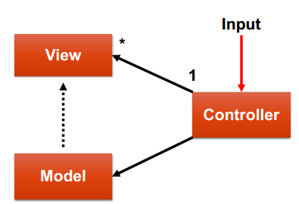

Modell: Alkalmazás által kezelt információk ábrázolása
logikai jelentést ad a puszta adatnak
sok alkalmazás használ állandó tároló eljásárokat adaok tárolásához
Az adatelérési réteg része a modllnek, általában
Nézet: Megjeleníti a modellt egy megfelelő alakban, mely alkalmas felhasználói interakcióra
Jellemzően felhasználói felületi elem
Különböző célokra különböző nézetek egyazon modellhez
Vezérlő: Eseményeket (felhasználói interakció) dolgozza fel és válaszol rájuk
Modellben történő változásokat is kiválthat
vezérlés: felhasználói interakció->C átveszi a bejövő eseményt ->kapcsolat a modellel, frissíti az adatokat, ha kell -> a nézet a közvetve a modell alapján frissíti magát/megfellő felhasználói felületet hoz létre (modell nem tud a nézetről) ->előröl

21. Írj egy kódot Java nyelven, ami a Singleton mintázatot bemutatja. (12 pont)

A lényeg, hogy a konstruktor private. Van egy logikai érték, ami nézi, hogy van-e már példány. (ez osztályszintű). Publikus kérés van konstruktor helyett létrehozásra. Ez vagy egy újat ad vissza (ha még nem volt. Bool kapcsolót állítani), vagy azt, ami már megvan.

(Aztán nem ellopni a házimat :p)

public class Adatszerk extends Vizsga{

private static boolean van =false;

private Adatszerk(){}
private static Adatszerk Instance;
private Adatszerk(int teremszam) {super(teremszam);}
public void setTerem(int terem) {
teremszam=terem;
notify2();
}

public static synchronized Adatszerk getInstance() {
if (!van) {
Instance = new Adatszerk();
van=true;
}
return Instance;
}

public static synchronized Adatszerk getInstance(int terem) {
if (!van){
Instance = new Adatszerk(terem);
van=true;
}
return Instance;
}
}

22. Milyen különböző megközelítések léteznek a Windows Phone programozására? (Programozási nyelv és keretrendszer szempontjából.) (12 pont)

Ez ide elég kevéske

Fejlesztési eszközök:
Visual Studio: Windows phone SDKval
SDK mellé virtuális gép: Windows Phone 8 (szám: ahányas verziójú telefont fejlesztesz?), x64

Nyelvek: C#, F# C++, Visual Basic

Windows10 óta esetén valami van

Életciklus:
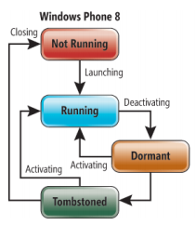

23. Hogyan lehet iOS-ben adatokat tárolni? Mit kell definiálni? Hogyan kapcsolódik ez az adatbázis elmélethez? (Core Data!) (10 pont)

??? !!!

24. Ismertesd a mobil platformok általános szenzoros képességeit – röviden. Milyen jellegű és célú szenzorok vannak, amelyek a készülék térbeli helyét, mozgását, pozícióját, környezetének állapotát képesek leírni! (12 pont)

Van 2 táblázat az Androidhoz. Röviden:
Gyorsulásmérő: mozgásdetekció (milyen irányba gyorsul miattad a készülék), gravitáció
Hőmérő: amennyire mérhető az a telefon belsejében. Ez olyan jó, hogy kétszer is leírták.
Giroszkóp: pörgés detekció
Fényérzékelő: pl ha telefonálsz, a fülcimpád ne huncutkodjon
Mágneses erőmérő: iránytű
Orientáció: Pozíció meghat. (gravitáció+föld mágneses teréből?)
Nyomás: légnyomás
Proximity: Milyen közel van a legközelebbi tárgy?
Nedvesség: százalékban
Rotation_vector: ezt számolja, ebből is orientációt+ mozgást határoz meg

iOS:
Háromtengelyű giroszkóp
gyorsulásmérő
mágneses mező mérő

25. Egészítsd ki az alábbi ábrát és add meg az egyes függvényeket működésük vagy esetleges fontosságuk szempontjából! (10 pont)
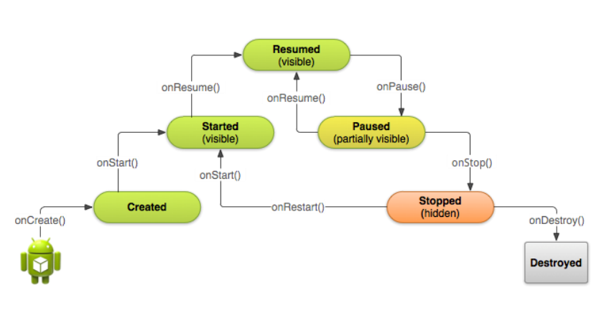

onCreate: Első indítás/Teljesen leállítottt állapot után újraindulás. GUI, változók beállítása
onStart: Amikor az Activity láthatóvá válik a felhasználó számára
onResume: Elkezdjük a munkát a felhasználóval. onPause után itt kapcsol vissza. (Változók inicializálása itt?)
onPause: Bármikor, ha elnavigálunk az alkalmazásból (Pl nagyobb prioritású jön.) Itt kell menteni az adatokat, leállítani a folyamatokat (pl bluetooth kikapcs ha kellett mert fogyaszt) Garantáltan lefut, amíg fut, a következő Activity nem látszik -> illik rövidre írni.
onStop: Amikor az Activity már nem látszik (de memóriából/előzményekből még nem törölted)
onDestroy: finish() meghívása esetén/ha kell a memória
ha kell a memória, ennek meghívása nélkül is megöli a rendszer az alkalmazást -> ne itt mentsünk. Itt a szűkséges dolgok null-ra, erőforrásfelszabadítás

Minden életciklusban először a szülőosztály metódusát meg kell hívni! Különben hiba.
Uténa lehet írni a plusz dolgokat.

KISZH KÉRDÉSEK, AMIKRE EMLÉKSZEM:
Activity életciklus: egyes fv-ek mikor futnak le? Mi a különleges az onPause-ban?
ZHban
2. Mi az az Activity?
Alkalmazáskomponens (legfontosabb) (egy alkalmazásban sok Activity is lehet)
Tevéknységet ír le, ami általában egy képernyőt jelent
Feladatai:
felhasználóval tartani a kapcsolatot
GUI kezelése
funkciók végrehajtása
android.app.Activity osztály leszármazottja

3. Mi a dinamikus kötés? Altípusos polimorfizmus? +Példák
4. Mi az az adapter? Példát írni rá?
5. Mi az Android fejlesztőkörnyezete?
6. Mi az iOS feljlesztőkörnyezete?
7. Mit tartalmaz egy XML layout fájl?
8. Milyen listamegjelneítést használ az Android?
9.Mi az az inflation?

10. Windows phone fejlesztőkörnyezete? Miben hasonlít az asztali windowsra?
11. Mit jelent a TDD programozás?
12. Milyen prezisztens adattárolási szintek vannak Android esetén?
13. Hogyan kapcsolódik az OOP és a DB? Mik a párok?
14. Mi a core data?
15. Írj egy függvényt egy structhoz, mely megszorozza a countert 2-val. (SWIFT)
16. Mi a közös az osztályban és a structban (SWIFT)
17. Hogy néz ki a hátultesztelős ciklus? (SWIFT)
18. Mit jelent: let, var, …, ..<?
19. Mit jelent, hogy optional?
20. IOS/Obj. C: Strong pointer?
21. Hogyan lehet üzenni egy osztálynak?
22. Hogyan lehet publikus metódusokat írni egy osztályhoz?

